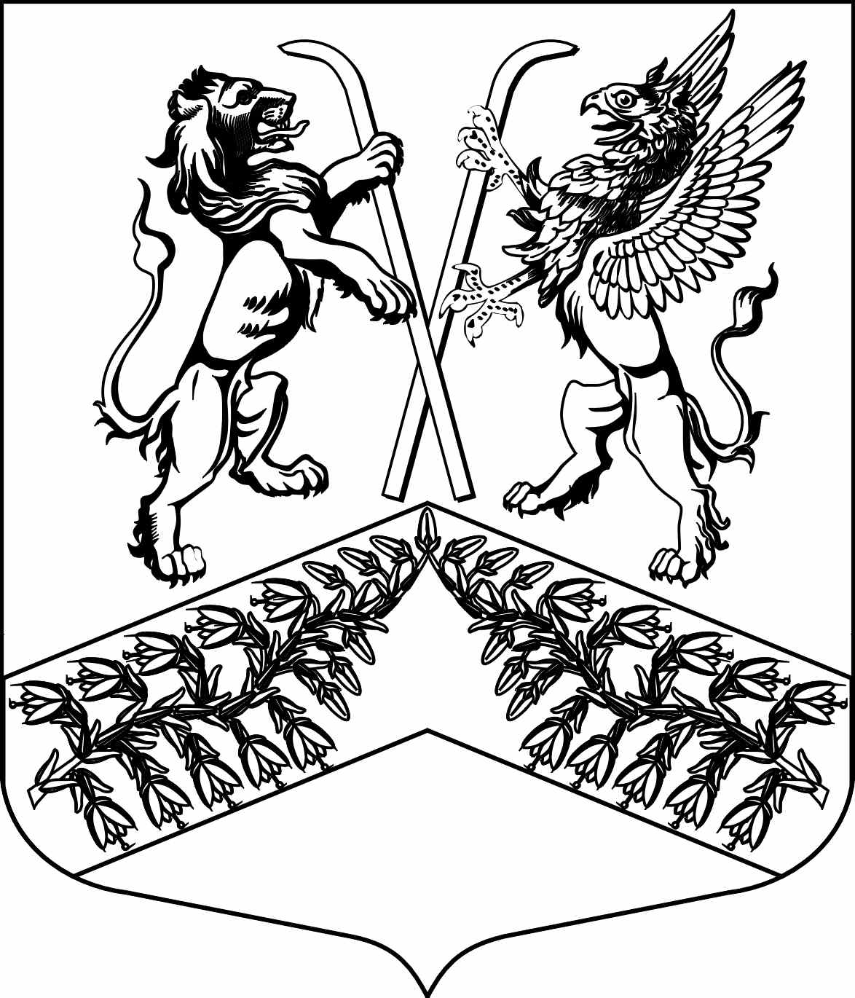
И З Б И Р А Т Е Л Ь Н А Я К О М И С С И Я
муниципального образования
«Юкковское сельское поселение»
Всеволожского муниципального района Ленинградской области

Р Е Ш Е Н И Е

____11.08.2021____ № ___220___
^{дер. Юкки}

О регистрации кандидата в депутаты совета депутатов муниципального образования «Юкковское сельское поселение» Всеволожского муниципального района Ленинградской области четвертого созыва по Юкковскому одномандатному избирательному округу № 9 Доброва Н.С., выдвинутого ВСЕВОЛОЖСКИМ МЕСТНЫМ ОТДЕЛЕНИЕМ ЛЕНИНГРАДСКОГО ОБЛАСТНОГО ОТДЕЛЕНИЯ КПРФ

Проверив соответствие порядка выдвижения кандидата в депутаты совета депутатов муниципального образования «Юкковское сельское поселение» Всеволожского муниципального района Ленинградской области четвертого созыва по Юкковскому одномандатному избирательному округу № 9 Доброва Никиты Сергеевича, выдвинутого ВСЕВОЛОЖСКИМ МЕСТНЫМ ОТДЕЛЕНИЕМ ЛЕНИНГРАДСКОГО ОБЛАСТНОГО ОТДЕЛЕНИЯ КПРФ, требованиям Федерального закона от 12.06.2002 № 67-ФЗ «Об основных гарантиях избирательных прав и права на участие в референдуме граждан Российской Федерации», областного закона Ленинградской области от 15.03.2012 № 20-оз «О муниципальных выборах в Ленинградской области» и представленные для выдвижения и регистрации кандидата документы, в соответствии с частью 9 статьи 20, частями 1, 3, 4, 6 статьи 24 областного закона Ленинградской области от 15.03.2012 № 20-оз «О муниципальных выборах в Ленинградской области», избирательная комиссия муниципального образования «Юкковское сельское поселение» Всеволожского муниципального района Ленинградской области с полномочиями окружной избирательной комиссии по Юкковскому одномандатному избирательному округу № 9
р е ш и л а:

- Зарегистрировать кандидата в депутаты совета депутатов муниципального образования «Юкковское сельское поселение» Всеволожского муниципального района Ленинградской области четвертого созыва по Юкковскому одномандатному избирательному округу № 9 Доброва Никиту Сергеевича, выдвинутого ВСЕВОЛОЖСКИМ МЕСТНЫМ ОТДЕЛЕНИЕМ ЛЕНИНГРАДСКОГО ОБЛАСТНОГО ОТДЕЛЕНИЯ КПРФ, 11 августа 2021 года в «19» часов «07» минут.
- Выдать зарегистрированному кандидату Доброву Никите Сергеевичу удостоверение установленного образца.
- Информацию о принятом решении опубликовать в газете «Юкковские ведомости» и разместить на официальном сайте МО «Юкковское сельское поселение» в сети Интернет www.ykki.ru.

Председатель избирательной комиссии _______________ А.Н. Кошнякова

Секретарь избирательной комиссии _______________ Е.И. Шишкина

